Lunes
24
de abril

Tercero de Secundaria
Historia

Crecimiento económico durante el Porfiriato

Aprendizaje esperado: analiza la multicausalidad del desarrollo económico de México y las consecuencias sociales de finales del siglo XIX y principios del XX.

Énfasis: analizar la llegada de las inversiones extranjeras como una de las causas del crecimiento económico durante el Porfiriato.

¿Qué vamos a aprender?

Como recordarás, aprendiste sobre el triunfo militar del Plan de Tuxtepec que llevó al general Porfirio Díaz a la presidencia de la República.

Con el lema de “Orden y progreso” como máxima de gobierno, logró una relativa pacificación del país y centralizó el poder en su persona por más de treinta años.

Respecto al “progreso”, específicamente en el terreno económico, respaldó la apertura de las inversiones extranjeras para motivar el crecimiento económico, el cual será abordado a lo largo de esta sesión.

Se te recomienda que tengas a la mano tu libreta y tu bolígrafo para que hagas tus anotaciones, también pueden utilizar tu libro de texto para consultar imágenes o el tema en particular.

Elaborarás una infografía que te servirá de ejemplo para superar el reto.

Una infografía es el resumen de un tema que suele incluir textos breves, imágenes, mapas y gráficas, entre otros recursos. El tema será el nombre de la sesión: “Crecimiento económico durante el Porfiriato”.

Cabe precisar que existen muchos formatos para hacer infografías y podrás elegir el que mejor te funcione. El ejemplo que se observa en la siguiente imagen dividió en seis partes.

¿Qué hacemos?

Lee el siguiente texto de las historiadoras Sandra Kuntz y Elisa Speckman, titulado “La economía”, que es parte del libro Nueva historia general de México.

El gran logro del régimen encabezado por Porfirio Díaz fue la reanudación del crecimiento económico, que arrancó desde un nivel muy bajo tras décadas de estancamiento o franca depresión.

Fue además una conquista conscientemente buscada por la élite gobernante y que se pensaba alcanzar con la estabilidad política, al punto que las reelecciones del presidente se justificaban, entre otras razones, para que pudieran realizar “el programa económico que nuestro Estado social demanda”.

La estabilidad de hecho hizo posible un amplio programa de reformas legales que atrajeron a los inversionistas extranjeros a desarrollar el potencial económico del país y crearon un ambiente de confianza que alentó también a los empresarios nacionales a invertir en actividades productivas.

Desde finales de 1870, la estabilidad política, el nuevo marco legal y la mayor presencia estatal propiciaron cierta reactivación económica en los ámbitos tradicionales, como la minería, la producción fabril de textiles y tabaco, las artesanías y el comercio. […]

Las cosas cambiaron a partir de la década de 1880. El factor decisivo para transformar la estructura y el mapa productivo de la economía fue la construcción de ferrocarriles que arrancó en ese año y continuó hasta el final del Porfiriato. El Estado impulsó decididamente la expansión ferroviaria como parte medular de su proyecto económico, la cual fue financiada con recursos provenientes sobre todo de Estados Unidos y Gran Bretaña.

Los ferrocarriles fueron el proyecto modernizador más importante del Porfiriato. Integraron materialmente a la nación, atravesaron la mayor parte de los estados, tocaron las principales ciudades y centros de comercio e impulsaron la ocupación y desarrollo del inmenso territorio norteño.

La construcción de ferrocarriles marcó el inicio de la apertura a la inversión extranjera, alentada por la consolidación de las instituciones y posibilitada por la expansión internacional del mercado de capitales [...] la inversión extranjera constituía un requisito indispensable para el crecimiento, dadas las condiciones de atraso y la escasez de ahorro interno en la economía mexicana.

¿Identificaste algunas causas que permitieron la llegada del capital extranjero a México y del crecimiento económico?

Las causas más importantes que provocaron la llegada de inversiones extranjeras a México fueron dos: la estabilidad política alcanzada por Porfirio Díaz durante la primera etapa de su largo periodo de gobierno y las reformas legales, que resultaron muy atractivas para los inversionistas extranjeros, como las leyes aduanales, de comercio, de ferrocarriles, de tierras, entre otras.

Durante las primeras décadas de vida independiente en México, no fue posible constituir un congreso sólido que formulara o reformara leyes para alentar el crecimiento de las diversas actividades económicas.

Durante la dictadura porfirista existieron diversos ministros de Hacienda, pero destacó José Yves Limantour, uno de los más influyentes ideólogos de la política económica del régimen y líder del grupo político denominado “los científicos”.

Las medidas político-económicas de Limantour favorecieron la llegada de capitales extranjeros, los cuales invirtieron en la creación de bancos, industrias como la textil, nuevas tecnologías en el sector minero, la energía eléctrica, la construcción de nuevas líneas férreas, entre otras. Las inversiones fueron estadounidenses, inglesas, francesas, alemanas, holandesas e incluso suizas.

Recuerda que debes completar la infografía.

En el primer espacio pondrás como subtítulo “Política económica”, y anotarás tres ideas principales:

1.- Estabilidad política.
2.- Expedición y reformas de leyes atractivas para los inversionistas extranjeros.
3.- El ministro de Hacienda más influyente fue José Yves Limantour.

Y terminarás esa parte con una imagen del ministro Limantour tomada de la mediateca del Instituto Nacional de Antropología e Historia.

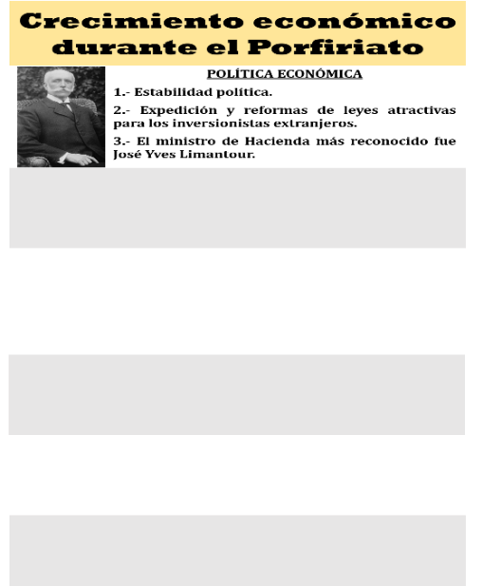

Las reformas y la expedición de nuevas leyes motivaron a los extranjeros a invertir en el país. Una de ellas fue la Ley de Terrenos Baldíos de 1883, ligada a la agricultura.

La Ley de Terrenos Baldíos tuvo como objetivo fraccionar las propiedades comunales de los pueblos rurales e indígenas para transformarlas en propiedades comerciables y listas para ser explotadas por particulares.

De esta forma se deslindaron innumerables terrenos productivos comunales que se fraccionaron; muchos de ellos fueron entregados a individuos ricos y acaudalados, algunos de los cuales se convirtieron en prominentes hacendados.

La ley despojó a muchos campesinos de sus tierras y, como consecuencia, se vieron obligados a vender su fuerza de trabajo a las haciendas, transformándose en peones. Fue tan injusta la ley que para 1910 sólo quince por ciento de los campesinos mexicanos eran dueños de sus tierras.

La Ley de Terrenos Baldíos entregó lo mismo a extranjeros que a mexicanos grandes extensiones de tierras para su explotación. Por ejemplo, en el norte, los integrantes de la familia Creel eran dueños de grandes tierras y eran de origen extranjero, mientras que los Terraza eran mexicanos y poseían también inmensas extensiones de terrenos. Por su parte, en Chiapas predominaron los alemanes, que eran propietarios de fincas cafetaleras hasta bien entrado el siglo XX.

El estallido de la Revolución mexicana, entre otras cosas, se debió al reparto injusto de tierra, no en balde los zapatistas formularon su lema “Tierra y libertad”.

Con esta información puedes completar el siguiente apartado de la infografía.

El subtítulo es “Despojo de tierras a campesinos”, y anotarás tres características importantes:

1.- En 1883 se crea la Ley de terrenos baldíos para promover la propiedad privada.

2.- Con esa ley se buscó terminar con los terrenos comunales.

3.- Para 1910 sólo quince por ciento de campesinos eran dueños de sus tierras.

E insertarás la imagen de una familia de hacendados de 1908 tomada de la mediateca del INAH.

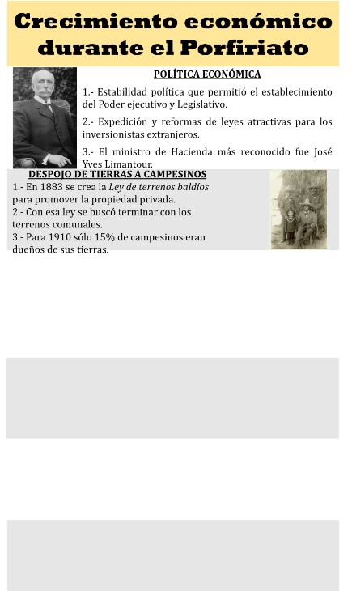

No cabe duda de que la Ley de Terrenos Baldíos afectó a gran cantidad de campesinos.

El fraccionamiento de tierras comunales provocó el incremento de las haciendas, de hecho, durante el periodo porfirista la hacienda fue la unidad productiva más importante del campo mexicano; en casi todos los estados del país existían algunas que abastecían el mercado interno y otras que exportaban lo que producían.

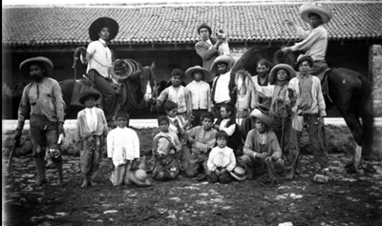
Imagen tomada de la mediateca del INAH.

En esta imagen puedes identificar a unos capataces montados en sus caballos y a peones con sus hijos. En muchas ocasiones los peones vivían y trabajaban en la hacienda con toda su familia.

Una buena parte de ellos tenían malas condiciones de trabajo con jornadas de 10 a 12 horas; recibían un salario medido en centavos. Además, se veían obligados a comprar en las tiendas de raya, las cuales estaban ubicadas dentro de las haciendas y vendían productos básicos para los peones. Así, los hacendados se aprovechaban de sus trabajadores para recuperar el dinero gastado en los sueldos, es decir, la “raya” volvía al patrón.

Las haciendas del país fueron muy productivas. Hasta bien entrado el siglo XX algunas siguieron trabajando; en el norte su producción se centraba en la ganadería, y en el sur, en la agricultura. Muchas de ellas exportaban sus productos, por ejemplo, las haciendas que se dedicaban a explotar el henequén en Yucatán comerciaban esa materia prima. Otras haciendas de Veracruz y de Chiapas exportaban café o caña de azúcar. Otras más se dedicaban a la comercialización de sus productos en la región en la que se encontraban, como aquellas haciendas que producían tabaco, maíz, pulque o tequila.

Muchos productos agrícolas lograron comercializarse debido al excedente de las haciendas tecnificadas. Esta información te sirve para completar el siguiente espacio de la infografía.

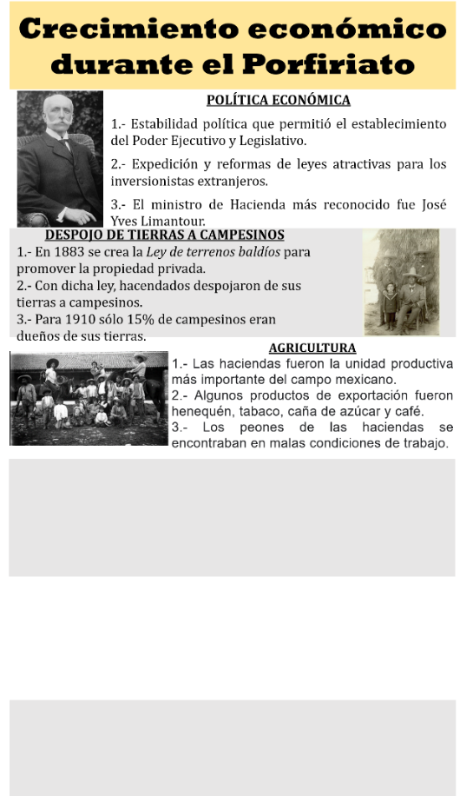

Le pondrás como subtítulo “Agricultura”, y anotarás tres datos relevantes:

1.- Las haciendas fueron la unidad productiva más importante del campo mexicano.
2.- Algunos productos de exportación fueron henequén, tabaco, caña de azúcar y café.
3.- Los peones de las haciendas se encontraban en malas condiciones de trabajo.

Para ilustrar pondrás la imagen de peones con sus hijos.

Ahora abordarás otro aspecto de la economía de este periodo, ¿recuerdas cuál fue el proyecto modernizador más importante del Porfiriato?

La respuesta es: el ferrocarril; el símbolo de la modernidad porfiriana.

Observa el siguiente mapa.

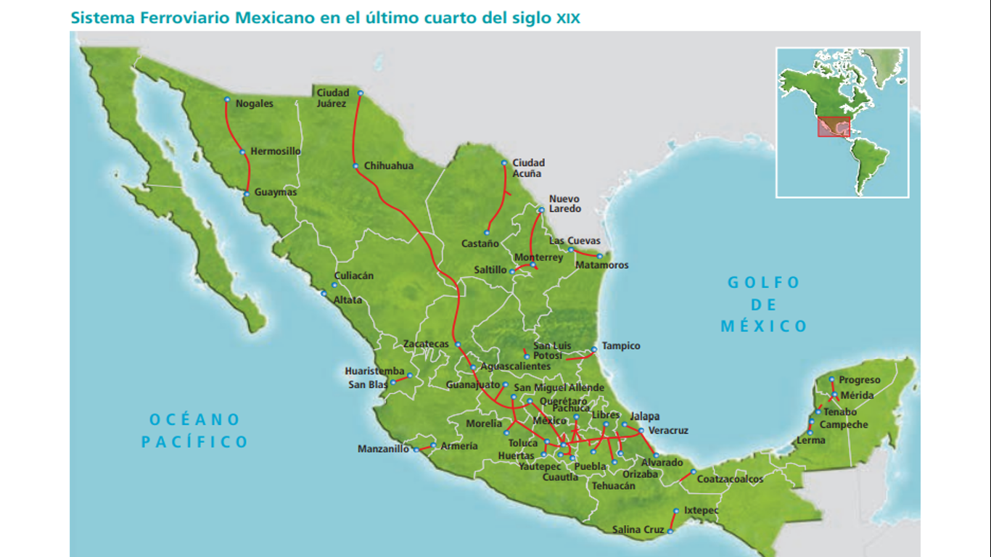

Como puedes observar, al final del siglo XIX la red ferroviaria tocaba casi todos los estados del país y los puertos más importantes de la época: Tampico, en Tamaulipas; Manzanillo, en Colima; San Blas, en Nayarit, y Guaymas, en Sonora. Además, las estaciones más importantes del ferrocarril coincidían con los centros económicos con mayor actividad en las diferentes regiones de México.

Según Sandra Kuntz, menos de veinte por ciento de los ferrocarriles transportaban personas, la mayoría se utilizaban para distribuir la mercancía para el comercio interior y exterior.

Los ferrocarriles en México fueron inversiones, en su mayoría, de origen estadounidense e inglés.

Al iniciar la revolución, los ferrocarriles fueron el principal medio de transporte de casi todos los grupos revolucionarios. Ahora, con la información que tienes, puedes completar el siguiente espacio de la infografía.

El subtítulo es: “Los ferrocarriles”. Anotarás tres ideas principales.

1.- Fueron el proyecto modernizador más importante del Porfiriato.

2.- Eran de capital inglés y estadounidense en su mayoría.

3.- Impulsaron el comercio interno y externo.

Ilustrarás esa parte de la infografía con una imagen de un ferrocarril de la mediateca del INAH.

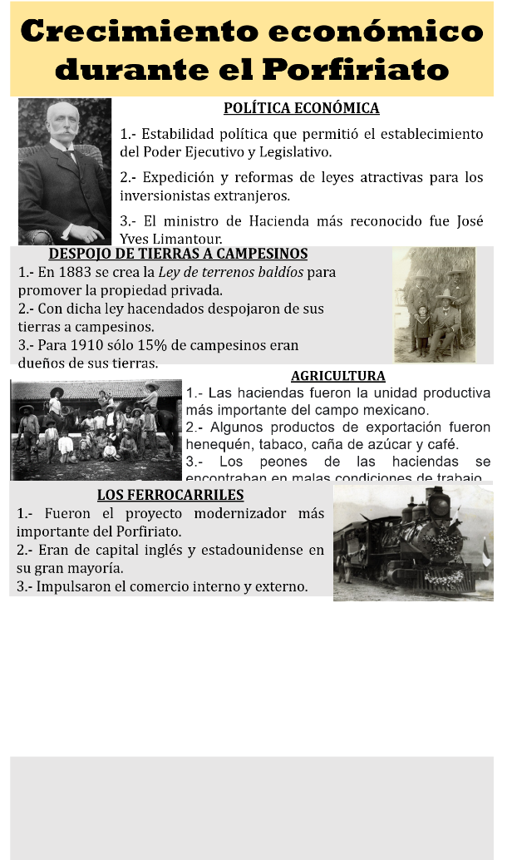

Otro aspecto de la economía porfiriana: las comunicaciones. Durante el Porfiriato no sólo el ferrocarril fue sinónimo de modernidad, los postes y el cableado del telégrafo, la luz eléctrica y el teléfono formaron parte del nuevo paisaje de las ciudades más importantes del país y fue motivo de admiración para los mexicanos.

Para mediados de 1850 México ya contaba con una red telegráfica bien establecida, debes recordar que los gobiernos de Benito Juárez y Sebastián Lerdo de Tejada utilizaron este medio de comunicación, que se caracterizaba por enviar mensajes de texto codificados.

Cabe destacar que, durante el Porfiriato, se lograron conectar telegráficamente todos los estados del país e incluso se estableció comunicación con Estados Unidos y Canadá.

Para 1879 México inició la producción de energía eléctrica. En un primer momento, se utilizó para fines comerciales porque abastecía a la industria, principalmente a la minera y la textil.

Con el tiempo, el presidente Díaz estableció como pública la energía eléctrica e inauguró en la plancha del zócalo de la Ciudad de México las primeras lámparas. No pasó mucho tiempo para que se instalaran en otras calles como en el Paseo de la Reforma y la Alameda Central.

En 1878 se realizaron las primeras pruebas de llamadas telefónicas. A principios de 1880 se empezaron a instalar los postes y cables telefónicos, para 1910 ya existían 12 mil teléfonos en todo el país, más de la mitad estaban en la Ciudad México. Como es evidente, Díaz concesionó a inversores extranjeros instalar redes telegráficas, telefónicas y de energía eléctrica en todo el país.

Con esta información puedes completar el siguiente espacio de la infografía.

El siguiente subtítulo es “El telégrafo, el teléfono y la energía eléctrica”. Anotarás tres ideas clave.

1.- Las redes telegráficas crecieron durante el Porfiriato.

2.- En 1878 se realizan las primeras llamadas telefónicas en México.

3.- México inició la producción eléctrica en 1879.

Esta parte de la infografía la ilustrarás con esta foto de 1910, donde se pueden apreciar cables que conectaron a postes del Centro Mercantil frente al Palacio Nacional.

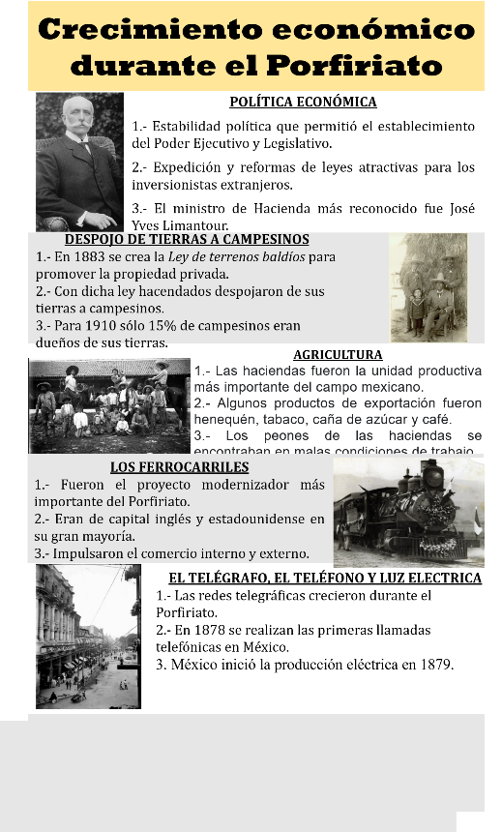

Ahora revisa el aspecto económico del periodo: la industria y la minería.

En el periodo colonial la principal actividad económica fue la minería, en especial, la extracción de plata. Durante el Porfiriato nuestra nación siguió explotando este recurso, pero otros minerales fueron también aprovechados, como el carbón, el hierro, el plomo y el cobre, todos ellos para uso industrial.

Lo innovador en este periodo es que algunas minas utilizaron energía eléctrica para ayudarse en la extracción de minerales.

Los trabajadores de las minas, al igual que los campesinos, tenían malas condiciones de trabajo con largas jornadas y salarios raquíticos, e incluso algunas minas tenían tiendas de raya.

Por otra parte, la extracción del petróleo inició en nuestro país durante la dictadura porfirista y se entregaron concesiones a ingleses y estadounidenses.

Con esta información puedes completar la última parte de la infografía.

Como subtítulo anotarás “Industria y minería”, y tres datos de importancia.

1.- Se extraían minerales industriales como carbón, hierro, plomo y cobre.

2.- La industria se modernizó y utilizó luz eléctrica.

3.- Se inicia la explotación del petróleo.

Esta parte la ilustrarás con una foto de mineros mexicanos de 1908 tomada de la mediateca del INAH.

Tu infografía completa queda de la siguiente manera.

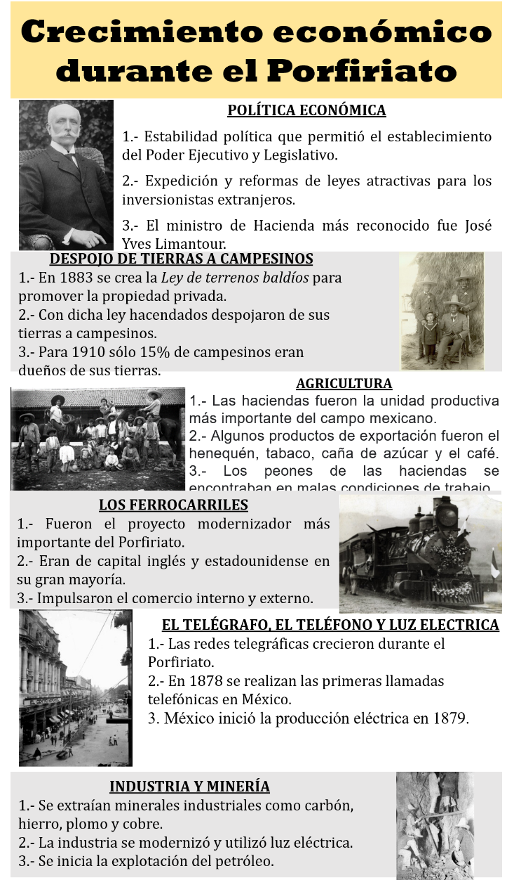

Observa el siguiente video sobre la huelga de Cananea, donde conocerás las condiciones de trabajo de los mineros mexicanos en Sonora.

- El reportaje: la huelga de Cananea
https://www.youtube.com/watch?v=DEP1N_BwTew

Cómo pudiste observar en el video, a pesar de que llegaron inversiones extranjeras a nuestro país, las condiciones de trabajo de los mexicanos no fueron las más adecuadas.

Sin lugar a duda, la dictadura de Porfirio Díaz hizo crecer la economía nacional. La estabilidad política permitió que los Poderes Legislativo y Judicial emitieran y reformaran leyes para atraer a inversionistas de Europa y Estados Unidos.

Las haciendas, la minería y la industria no sólo tuvieron importancia para el desarrollo económico del país, también contribuyeron a cambiar el paisaje y las formas de vida de los mexicanos durante el Porfiriato.

Lo mismo ocurrió con las innovaciones tecnológicas que se ampliaron e introdujeron en este periodo, como el ferrocarril y las vías férreas, o los postes y el cableado para llevar a diversas partes del país el telégrafo, la luz eléctrica y el teléfono.

No hay duda de que la economía promovida por la dictadura trajo riqueza al país, pero ésta se concentró en muy pocas manos, lo que contrastaba con las condiciones desfavorables de la mayoría de los trabajadores, quienes sufrían explotación laboral.

Muchos pueblos indígenas y campesinos fueron despojados de sus tierras debido a Ley de Terrenos Baldíos de 1883. Como aprenderás en las próximas sesiones, estas condiciones propiciaron un estallido social que desembocaría en la Revolución mexicana.

El reto de hoy:

Elabora tu propia infografía del tema abordado en esta sesión, utiliza tu imaginación y creatividad para ello.

Recuerda que en tu libro de texto puedes encontrar más información sobre este tema.

Seguramente en tu casa tienes libros, revistas, computadora o celular para hacer tu investigación acerca de la economía durante el Porfiriato.

¡Buen trabajo!

Gracias por tu esfuerzo.

